***Рисуем пальчиками, ладошками.***

Многие дети очень любят рисовать. Но как быть, если малыш еще маленький и рисовать не умеет? Существует множество приемов, с помощью которых можно создавать оригинальные работы и поделки для детей, даже не имея никаких художественных навыков. И вы, и ваш ребенок получит от таких занятий не только удовольствие. В этих играх он познакомится с цветом, свойствами красок, у него разовьется художественный вкус и пространственное воображение, фантазия и трудолюбие. А еще он проникнется уважением к родителям, которые умеют делать такие вещи! Вот игры с красками, которые привлекут интерес к рисованию и помогут в развитии малыша.

Для занятий рисованием с детьми от 1 до 3 лет. Рисование способствует развитию мелкой моторики пальцев, любознательности, интереса к самостоятельной деятельности, трудолюбия. Изображение различных предметов помогает ребенку познавать мир, развивает фантазию и воображение.

В процессе занятий малыш учится различать и называть цвета: красный, синий, зеленый, желтый, черный, белый. Нарисованные пальчиком точки в одном случае могут быть зернышками, в другом – пятнышками на спинке жирафа,  в третьем – украсят платье девочки. Отпечаток ладошки может превратиться в петуха или осьминога. Все это способствует формированию художественно-образного мышления.

У ребенка 1-3 лет хорошо развито воображение, он способен быстро включиться в игровую ситуацию, понять для кого и для чего он будет рисовать. По окончании работы желательно обсудить с ребенком то, что он делал сегодня на занятии и похвалить созданное им «произведение искусства»;  отметить использованные им в работе линии, пятна, мазки, формы, цвета. Такие беседы, безусловно, способствуют не только развитию речи, но и эмоционально сближают взрослого и ребенка.

Маленьким художникам очень понравятся рисование пальчиками и ладошками.

В нашей группе «Цветики» малышам от 1,6 года до 2 лет. И поэтому для развития творческих способностей у своих малышей, я использую данный вид рисования. Лучше всего начинать знакомить ребенка с самим процессом индивидуально.

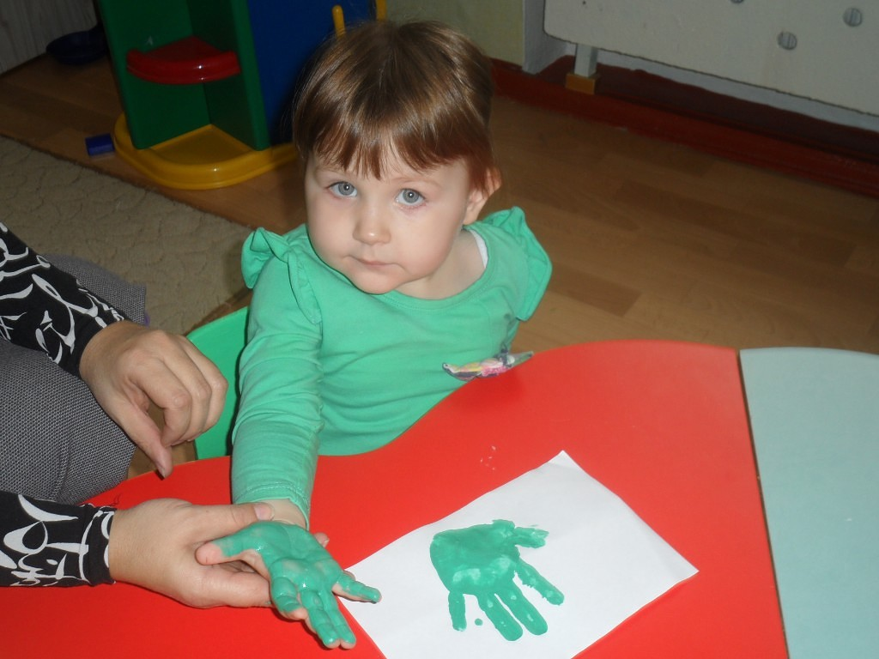

Одному показывать, другие – наблюдают. Мои малыши сразу заинтересовались этим видом деятельности. Каждому захотелось скорее попробовать порисовать.

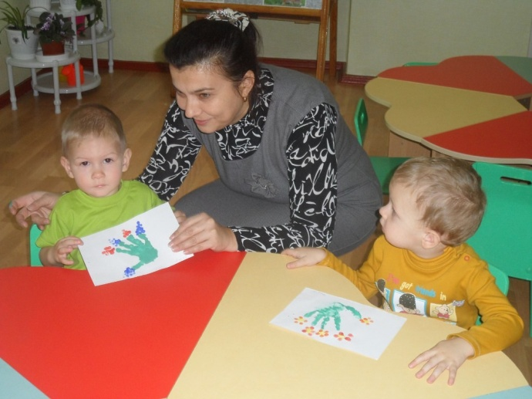

Данный вид рисования хорошо развивает мелкую моторику, что влияет не только на умение малыша использовать свои ручки, но и способствует развитию речи. Как? Дело в том, что центр, отвечающий за движения расположен в коре головного мозга совсем рядом с речевым центром, и когда начинает работать первый, он заставляет трудиться и второй.

Рисование пальчиками – это хороший рефлекторный массаж. На ладонях находятся определенные точки, которые связаны со всеми органами тела. Массажируя эти точки, можно добиться улучшения состояния организма в целом.

Рисуя, малыш учиться строить "причинно-следственная" связи, учитсялогически мыслить. Так, он замечает, что после того, как провести пальчиком по белому листу, на нем появляются интересные "загогулины", а если поставить кляксу и "развозюкать" ее ручкой, то получится очень забавное пятно. С помощью пальчиковых красок ребенок получает представление о том, что такое цвет, какие бывают цвета, а также о том, что смешивая две разные краски, можно получить совершенно новый цвет.

Пальчиковая живопись способствует раннему развитию творческих способностей. Не только потому, что малыш учится рисовать, а потому, что он учиться самовыражаться, передавать свои ощущения и переживания.

